Resolución del Pleno del Instituto de Transparencia, Acceso a la Información Pública y Protección de Datos Personales del Estado de México y Municipios, con domicilio en Metepec, Estado de México, de fecha veinte de abril de dos mil veintidós.
VISTO el expediente formado con motivo del Recurso de Revisión 00472/INFOEM/IP/RR/2022 y 00509/INFOEM/IP/RR/2022 acum, promovido por un particular de nombre XXXXXX XXXXXX, a quien en lo sucesivo se le denominará EL RECURRENTE, en contra de la respuesta emitida por el Sistema Municipal Para el Desarrollo Integral de la Familia de Naucalpan de Juárez, a quien en lo sucesivo se le denominará EL SUJETO OBLIGADO, se procede a dictar la presente resolución con base en lo siguiente:
ANTECEDENTES
I. De la Solicitud de Información:
En fecha once de enero de dos mil veintidós, EL RECURRENTE presentó a través del Sistema de Acceso a la Información Mexiquense, que en lo subsecuente se denominará EL SAIMEX, ante EL SUJETO OBLIGADO, las solicitudes de acceso a la Información Pública a las que se les asignaron los números 00002/DIFNAUCAL/IP/2022 y 00003/DIFNAUCAL/IP/2022 mediante las cuales requirió, lo siguiente:
Folio | Solicitud
00002/DIFNAUCAL/IP/2022 | Buenos días ejerciendo mi derecho, solicito me proporcione curriculum y todos los expedientes con los que se dieron de alta a todos los trabajadores del DIF Naucalpan así como el salario, no importa que sean mandos medios o superiores de todos hasta de confianza así como sus cargos
00003/DIFNAUCAL/IP/2022 | Solicito la experiencia del Titular de Transparencia de esta Administración 2022 y de todo el personal a su cargo así como el salario que va a recibir y su curriculum

Modalidad de entrega: vía SAIMEX

II. Respuesta del Sujeto Obligado:
En cumplimiento al artículo 162 de la Ley de Transparencia y Acceso a la Información Pública del Estado de México y Municipios, el diecisiete de enero de dos mil veintidós, EL SUJETO OBLIGADO turnó el requerimiento para solicitar la información para dar respuesta a las solicitudes del ciudadano, tal como se desprende de las imágenes que continuación se insertan:
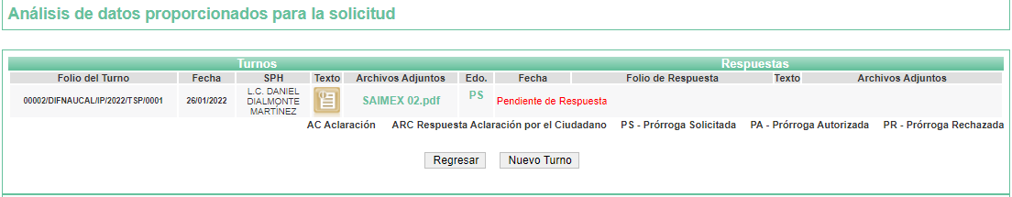
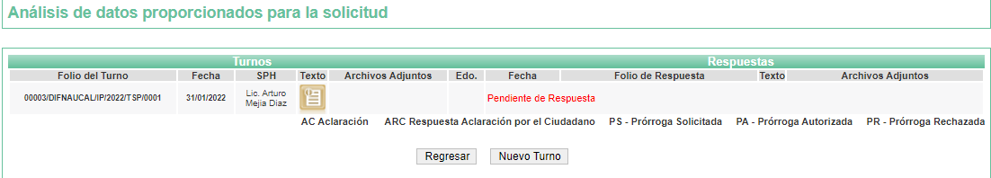
En fechas treinta y uno de enero y uno de febrero de dos mil veintidós, EL SUJETO OBLIGADO dio respuesta a las solicitudes de información en los siguientes términos:

00002/DIFNAUCAL/IP/2022 relativo al recurso de revisión 00509/INFOEM/IP/RR/2022
En respuesta a la solicitud recibida, nos permitimos hacer de su conocimiento que con fundamento en el artículo 53, Fracciones: II, V y VI de la Ley de Transparencia y Acceso a la Información Pública del Estado de México y Municipios, le contestamos que:
Sirva este medio para enviarle un cordial saludo, al tiempo que me permito comentar que con fundamento en lo dispuesto por los artículos 53 fracciones II y IV; y 163 de la Ley de Transparencia y Acceso a la Información Pública del Estado de México y Municipios, le damos respuesta a su solicitud de fecha 11 de enero del 2022 recibida vía SAIMEX con número de folio 00002/DIFNAUCAL/IP/2022. Por lo anterior, me permito exponer que esta Unidad de Transparencia requirió a la Subdirección de Administración y Finanzas dar atención a la solicitud de información; asimismo la unidad administrativa en posesión de la información informó que para estar en posibilidad de dar atención a la solicitud a través del sistema SAIMEX, se debían de escanear 18,900 fojas, por lo que se procedió a solicitar a la Dirección de Informática del Instituto de Transparencia, Acceso a la Información Pública y Protección de Datos Personales del Estado de México (INFOEM), si la plataforma SAIMEX soportaba la dimensión de documentos, a lo que respondió: “[…] me permito comunicarle a Usted que dicha incidencia técnica ha quedado registrada en la bitácora de incidencias, toda vez que trata de subir 18,900 fojas, lo cual sobrepasa las capacidades técnicas del sistema SAIMEX… […] Por otro lado el escaneo de fojas le recomendamos utilizar resolución alta de 150 Dpi´s, en escala de grises y formato “PDF”; extraído directamente del escáner. De acuerdo con la recomendación, el volumen de información referido puede llegar a un peso de 1.18GB aproximadamente, lo cual aun así supera las capacidades técnicas del sistema SAIMEX…” sic. En ese sentido y con fundamento en los artículos 12 y 158 de la Ley de Transparencia y Acceso a la Información Pública del Estado de México y Municipios, se determina el cambio de modalidad a consulta “in situ”. Por lo anterior, usted podrá realizar la consulta directa en las oficinas que ocupa la Subdirección de Administración y Finanzas, ubicadas en Av. 5 de Mayo No. 12, Col. Naucalpan Centro. C.P. 5300 los días miércoles 09 y jueves 10 de febrero del 2022 en un horario de 10:00 a 18:00. No omito comentar que la persona servidora pública que le dará acceso a la información será el L.C. Daniel Dialmonte Martínez en su calidad de Encargado del despacho de la Jefatura de Recursos Financieros, con número de contacto 5553583036 Ext. 107. No omito comentar que a partir de esta fecha, cuenta con un periodo de quince días hábiles para la interposición del recurso de revisión previsto en los artículos 176, 177 y 178 de la Ley de Transparencia y Acceso a la Información Pública del Estado de México y Municipios, en su caso, y transcurrido dicho periodo, se le comunica que su solicitud será susceptible de archivo definitivo como asunto concluido. Sin otro particular por el momento, me despido de usted reiterándole mi consideración y respeto.
Además en respuesta, adjuntó el archivo electrónico “Respuesta Finanzas.pdf”, el cual fue proporcionado por la Subdirectora de Administración y Finanzas del Sistema Municipal DIF Naucalpan la cual medularmente hace del conocimiento que la información solicitada, sobrepasa las capacidades técnicas, administrativas y de factor humano de la Secretaría, solicitando el cambio de modalidad; como se advierte de la siguiente captura:

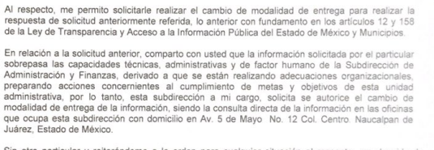

Además en respuesta, adjuntó el archivo electrónico “2022ROf059_CambioModalidadDIFNAUCAL.pdf”, el cual fue proporcionado por Titular de Informática del Instituto de Transparencia, Acceso a la Información Pública y Protección de Datos Personales del Estado de México y Municipios, el cual en contestación al oficio enviado por el Titular de Transparencia del SUJETO OBLIGADO, refirió que quedó registrada la incidencia planteada, relativa a subir 18,900 fojas al sistema, sobrepasa las capacidades técnicas del Sistema de Acceso a la Información Mexiquense (SAIMEX); como se advierte de la siguiente captura:
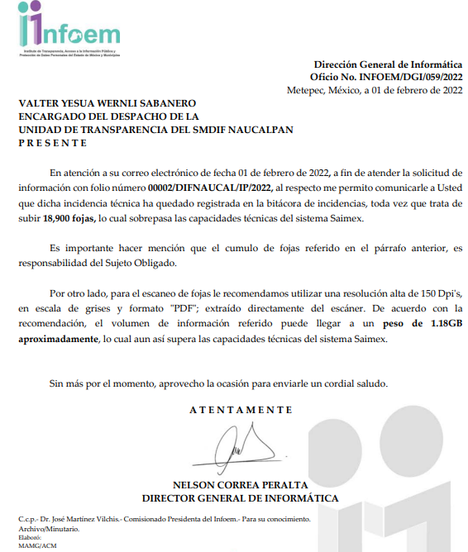
Además en respuesta, adjuntó el archivo electrónico “Respuesta definitiva SAIMEX00002.pdf”, el cual fue proporcionado por el Encargado del despacho de la Unidad de Transparencia mencionando que, se da acceso a la modalidad de consulta directa en las oficinas que ocupa la Subdirección de Administración y Finanzas, proporcionando dirección, días y horarios, incluso nombre del servidor público que lo puede atender y teléfono de contacto con extensión; como se advierte de la siguiente captura:

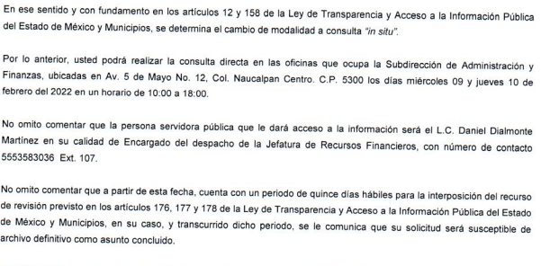
00003/DIFNAUCAL/IP/2022 relativo al recurso de revisión 00472/INFOEM/IP/RR/2022

“En respuesta a la solicitud recibida, nos permitimos hacer de su conocimiento que con fundamento en el artículo 53, Fracciones: II, V y VI de la Ley de Transparencia y Acceso a la Información Pública del Estado de México y Municipios, le contestamos que:
Sirva este medio para enviarle un cordial saludo, al tiempo que me permito comentar que con fundamento en lo dispuesto por los artículos 53 fracciones II y IV; y 163 de la Ley de Transparencia y Acceso a la Información Pública del Estado de México y Municipios, le damos respuesta a su solicitud de fecha 11 de enero del 2022 recibida vía SAIMEX con número de folio 00003/DIFNAUCAL/IP/2022. Por lo anterior, me permito exponer que en este Organismo Público Descentralizado de Carácter Municipal, a través de la Unidad de Transparencia obra la información referida al “currículum” en versión pública, la cual a su vez integra la experiencia de la persona referida en la solicitud de acceso a la información pública, por lo que se adjunta en formato PDF. En relación al punto: “personal a cargo del titular de transparencia”, expongo que al día de hoy no se cuenta con personal de apoyo adscrito a esta unidad administrativa; Dando atención al punto: “salario que va a recibir”, me permito direccionarle al portal IPOMEX, en donde podrá consultar el Tabulador de Sueldos vigente, el cual integra la categoría y asignación salarial correspondiente a la persona servidora pública encargada de la Unidad de Transparencia (Titular de Unidad AV-1). https://www.ipomex.org.mx/ipo3/lgt/indice/DIFNAUCALPAN/art_92_viii_b/3.web No omito comentar que a partir de esta fecha, cuenta con un periodo de quince días hábiles para la interposición del recurso de revisión previsto en los artículos 176, 177 y 178 de la Ley de Transparencia y Acceso a la Información Pública del Estado de México y Municipios, en su caso, y transcurrido dicho periodo, se le comunica que su solicitud será susceptible de archivo definitivo como asunto concluido. Sin otro particular por el momento, me despido de usted reiterándole mi consideración y respeto.
ATENTAMENTE
C. VALTER YESUA WERNLI SABANERO

Además en respuesta, adjuntaron los archivos electrónicos denominados “Respuesta Definitiva Saimex 00003.pdf” y UTCurriculum.pdf, los cuales fueron proporcionados por el Encargado del despacho de la Unidad de Transparencia mencionando que se adjunta en formato PDF el curriculum en versión pública solicitado, además refiere que no se cuenta con personal de apoyo para la unidad de Transparencia y referente al salario a recibir, proporciona una liga de consulta directo al sistema IPOMEX en cual podrá encontrar la categoría y asignación salarial correspondiente al Titular de La Unidad de Transparencia; como se advierte de la siguiente captura:

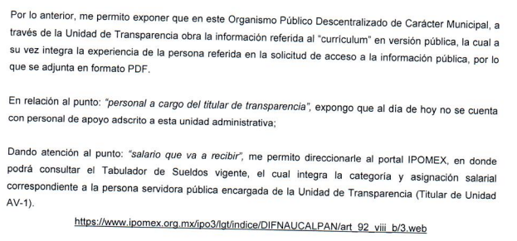

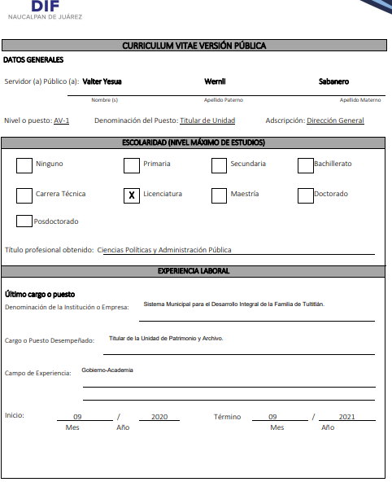
III. Del Recurso de Revisión.
En fecha uno y dos de febrero dos mil veintidós, el particular presentó ante este Instituto los Recursos de Revisión materia del presente estudio, a través del SAIMEX, a los que se les asignaron los números al rubro citados, en contra de la respuesta otorgada por EL SUJETO OBLIGADO y en el cual EL RECURRENTE señaló las siguientes manifestaciones:
Número de recurso | Acto impugnado | las razones o motivos de inconformidad
00472/INFOEM/IP/RR/2022 | Buenas tardes se me niega la información y expongo así el tema. 1.- Solicite la experiencia del Titular de Transparencia y en ningún momento se me envió me manda un Curriculum en Versión Pública, le comento al Titular que si no conoce el procedimiento para generar una versión pública así que solicito el acta de comité donde aprueban dicha versión pública y me envíe la experiencia en temas de transparencia por si bien es cierto así como me fundamenta su respuesta con algo ilógico debe de saber que la Ley de Transparencia del Estado de México en el artículo 57 para que por favor lo lea y me muestre su experiencia en la materia. 2.- Pedí el salario y me comenta que no existe personal, nuevamente le comento que lea la Ley o que se tome el tiempo de asesorarse ya que en todas las áreas existe un Encargado de Despacho por 30 días así mismo se realizo una entrega de recepción y alguien tuvo que recibir el área y si no puede enviarme la información solicito me entregue el acta de entrega de recepción de el áreas que hace mención ya que me manda a una liga de ipomex pero le informo que la Ley dice que tiene cierto tiempo para direccionar una respuesta a una página de Internet así que le pido lea la ley antes de contestarme así mismo me da a entender qu nunca turno mi solicitud a el área facultada y el se tomo atribuciones que no le competen espero analice la respuesta y el INFOEM obligue a que se me atienda mi respuesta | ME NIEGA LA INFORMACIÓN
00509/INFOEM/IP/RR/2022 | AL PARECER EL JOVEN VALTER NO CONOCE REALMENTE EL PROCEDIMIENTO DE TRASNPARENCIA YA QUE EN SU CURRICULUM NO SE NOTA LA EXPERIENCIA EN LA MATERIA SOLO LE INFORMO QUE EL INCUMPLIMIENTO Y LA FALCEDAD DE NO DAR CUMPLIMIENTO A LA INFORMACION ES UN DELITO Y PROCEDE A SANCION Y SI EL INFOEM NO ME RESULVE IMPUGNARE MEDIANTE EL INAI YA QUE HE SOLICITADO INFORMACIÓN A MUNICIPIOS COMO TLALNEPANTLA, NICOLAS ROMERO Y EN EL MISMO DIF EN LA ADM,INISTRACION PASADA Y SE ME ENTREGO LA INFORMACIÓN POR TAL MOTIVO SOLICITO AL INFOEM REVISE REALMENTE QUE AL SOLICITAR EL CAMBIO DE MODALIDAD SEA CORRECTO YA QUE EL TITULAR ESTA INCURRIENDO Y OCULTANDO INFORMACION O MAS BIEN NO SE ESTA PONIENDO A TRABAJAR, ESPERO ME PUEDAN ATENDER Y REVISAR QUE LO QUE DICEN ES VERIDICO | AL PARECER EL JOVEN VALTER NO CONOCE REALMENTE EL PROCEDIMIENTO DE TRASNPARENCIA YA QUE EN SU CURRICULUM NO SE NOTA LA EXPERIENCIA EN LA MATERIA SOLO LE INFORMO QUE EL INCUMPLIMIENTO Y LA FALCEDAD DE NO DAR CUMPLIMIENTO A LA INFORMACION ES UN DELITO Y PROCEDE A SANCION Y SI EL INFOEM NO ME RESULVE IMPUGNARE MEDIANTE EL INAI YA QUE HE SOLICITADO INFORMACIÓN A MUNICIPIOS COMO TLALNEPANTLA, NICOLAS ROMERO Y EN EL MISMO DIF EN LA ADM,INISTRACION PASADA Y SE ME ENTREGO LA INFORMACIÓN POR TAL MOTIVO SOLICITO AL INFOEM REVISE REALMENTE QUE AL SOLICITAR EL CAMBIO DE MODALIDAD SEA CORRECTO YA QUE EL TITULAR ESTA INCURRIENDO Y OCULTANDO INFORMACION O MAS BIEN NO SE ESTA PONIENDO A TRABAJAR

IV. Del turno del Recurso de Revisión.
En fecha uno y dos de febrero de dos mil veintidós, los Recursos se enviaron electrónicamente al Instituto; por lo que, con fundamento en el artículo 185, fracción I de la Ley de Transparencia y Acceso a la Información Pública del Estado de México y Municipios, se turnó, a través del SAIMEX, el recurso 00509/INFOEM/IP/RR/2022 a la Comisionada Guadalupe Ramírez Peña; y por cuanto hace al recurso 00472/INFOEM/IP/RR/2022, se le turnó al Comisionado Luis Gustavo Parra Noriega a efecto de que decretaran su admisión o desechamiento.
a) Admisión del Recurso de Revisión:
En fechas tres y ocho de febrero de dos mil veintidós, en atención a lo dispuesto en el artículo 185, fracciones I, II y IV, de la Ley de Transparencia y Acceso a la Información Pública del Estado de México y Municipios, se acordó la admisión a trámite de los referidos Recurso de Revisión; así como, la integración del expediente respectivo, mismo que se puso a disposición de las partes, para que en el plazo máximo de siete días hábiles, EL RECURRENTE realizara manifestaciones, alegatos y ofreciera las pruebas que a su derecho conviniera y, en el caso del SUJETO OBLIGADO, para que exhibiera el Informe Justificado correspondiente.

b) Informe Justificado:
De las constancias que obran en el SAIMEX, se desprende que EL SUJETO OBLIGADO en fecha catorce de febrero de dos mil veintidós, rindió el Informe Justificado correspondiente al Recurso de Revisión 00509/INFOEM/IP/RR/2022, el cual adjuntó el archivo electrónico denominado “Cambio Modalidad INFOEM.pdf” el cual contiene el mismo oficio presentado en respuesta, el cual es atinente al oficio que le remitió el Titular de Informática del Instituto de Transparencia, Acceso a la Información Pública y Protección de Datos Personales del Estado de México y Municipios, el cual en contestación al oficio enviado por el Titular de Transparencia del SUJETO OBLIGADO, refirió que quedó registrada la incidencia planteada, relativa a subir 18,900 fojas al sistema, sobrepasa las capacidades técnicas del Sistema de Acceso a la Información Mexiquense (SAIMEX); así como el archivo electrónico denominado “Informe Justificado RR509.pdf” el cual contiene en análisis relativo al cambio de modalidad que propone el SUJETO OBLIGADO.
Por cuanto hace al Recurso de Revisión 00472/INFOEM/IP/RR/2022 adjuntó los archivos electrónicos “Experiencia Titular de Transparencia.pdf” y “E-R_Transparencia.pdf”, los cuales no fueron puestos a la vista de RECURRENTE, por contener datos reservados; además proporcionó los archivos electrónicos denominados “CV UTransp.pdf”, archivo que contiene el currículo y la experiencia laboral del Titular de Transparencia y el archivo“Informe Justificado RR 00472INFOEM.pdf” el cual contiene reseña de lo entregado en respuesta primigenia precisando que la unidad de Transparencia no cuenta con personal adicional, solo se cuenta con una persona dada de alta ante la unidad administrativa.
Informes Justificados que fueron hechos de conocimiento del RECURRENTE en fecha veinticinco de febrero de dos mil veintidós.
Por otra parte, EL RECURRENTE no presentó pruebas, ni realizó manifestación alguna en relación a los Informes Justificados o bien en relación a los Recursos de Revisión objeto de estudio; tal y como se aprecia enseguida:

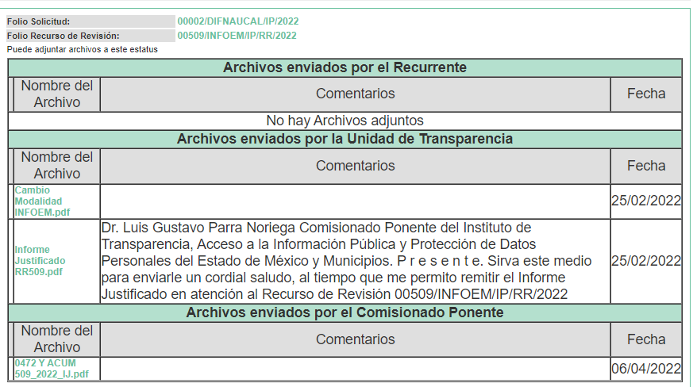
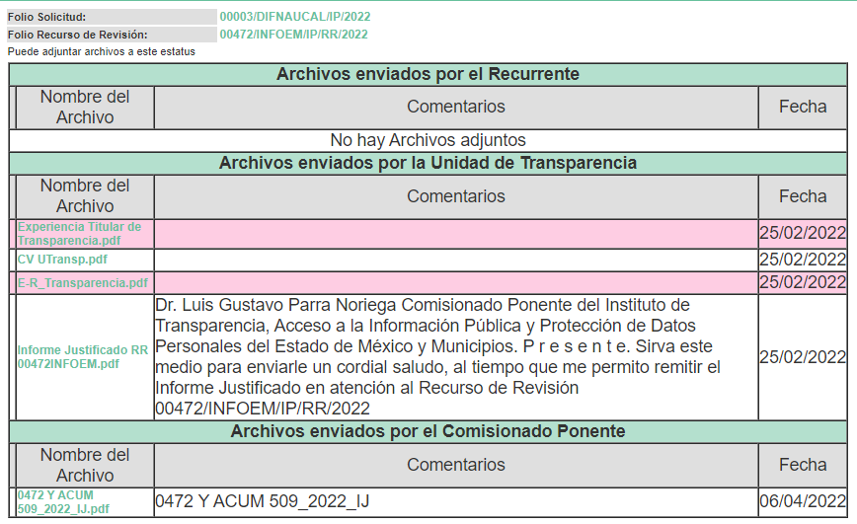
c) Acumulación
Por economía procesal y con la finalidad de evitar resoluciones contradictorias, en la Sexta Sesión Ordinaria de fecha dieciséis de febrero de dos mil veintidós, el Pleno de este Instituto determinó acumular los recursos de revisión 00472/INFOEM/IP/RR/2022 y 00509/INFOEM/IP/RR/2022 acum, acordando la elaboración del proyecto de resolución por parte del Comisionado Luis Gustavo Parra Noriega.
d) Del returno del Recurso de Revisión:
En la Novena Sesión Ordinaria de fecha nueve de marzo de dos mil veintidós, por acuerdo del Pleno de este Órgano Garante, fueron returnados los Recursos de Revisión 00472/INFOEM/IP/RR/2022 y. 00509/INFOEM/IP/RR/2022 acum, a la Comisionada Sharon Cristina Morales Martínez para su resolución y presentación al Pleno.
e) Cierre de Instrucción:
Una vez analizado el estado procesal que guarda el expediente, la Comisionada Sharon Cristina Morales Martínez, acordó el cierre de instrucción de los recursos; así como, la remisión del mismo a efecto de ser resuelto, de conformidad con lo establecido en el artículo 185, fracciones VI y VIII de la Ley de Transparencia y Acceso a la Información Pública del Estado de México y Municipios.
f) Acuerdo de ampliación:
El veinticuatro de marzo de dos mil veintidós, se notificó a las partes el acuerdo de ampliación del plazo para resolver el Recurso de Revisión en estudio, por un periodo de hasta quince días hábiles, de conformidad con el artículo 181, tercer párrafo de la Ley de Transparencia y Acceso a la Información Pública del Estado de México y Municipios.
CONSIDERANDO:
PRIMERO. Competencia.
Este Instituto de Transparencia, Acceso a la Información Pública y Protección de Datos Personales del Estado de México y Municipios, es competente para conocer y resolver el presente Recurso de Revisión, conforme a lo dispuesto en los artículos 6, Apartado A de la Constitución Política de los Estados Unidos Mexicanos; 5, párrafos trigésimo, trigésimo primero y trigésimo segundo, fracciones IV y V de la Constitución Política del Estado Libre y Soberano de México; 2 fracción II, 13, 29, 36, fracciones I y II, 176, 178, 179, 181 párrafo tercero y 185 de la Ley de Transparencia y Acceso a la Información Pública del Estado de México y Municipios; y 9, fracciones I y XXIV y 11 del Reglamento Interior del Instituto de Transparencia, Acceso a la Información Pública y Protección de Datos Personales del Estado de México y Municipios.
SEGUNDO. Interés.
El Recurso de Revisión fue interpuesto por parte legítima en atención a que fue presentado por EL RECURRENTE, quien formuló la solicitud de información pública, tal como se advierte se las constancias que obran en el expediente.

TERCERO. Justificación de la Acumulación de los Recursos.
De las constancias que obran en los expedientes acumulados, se advierte que en los recursos de revisión 00472/INFOEM/IP/RR/2022 y Acum. 00509/INFOEM/IP/RR/2022, fueron presentados por el mismo RECURRENTE respecto de los actos u omisiones del mismo SUJETO OBLIGADO, razón por la cual, resulta conveniente su trámite de forma unificada para homogéneamente resolver y evitar la emisión de resoluciones contradictorias, derivado de ello este Órgano Garante realizó la acumulación respectiva, de conformidad con lo dispuesto en el artículo 18 del Código de Procedimientos Administrativos del Estado de México, de aplicación supletoria en términos del artículo 195 de la Ley de Transparencia y Acceso a la Información Pública del Estado de México y Municipios en vigor, que a la letra señalan:

“Código de Procedimientos Administrativos del Estado de México
“Artículo 18.- La autoridad administrativa o el Tribunal acordarán la acumulación de los expedientes del procedimiento y proceso administrativo que ante ellos se sigan, de oficio o a petición de parte, cuando las partes o los actos administrativos sean iguales, se trate de actos conexos o resulte conveniente el trámite unificado de los asuntos, para evitar la emisión de resoluciones contradictorias. La misma regla se aplicará, en lo conducente, para la separación de los expedientes.”

Ley de Transparencia y Acceso a la Información Pública del Estado de México y Municipios
“Artículo 195. En la tramitación del recurso de revisión se aplicarán supletoriamente las disposiciones contenidas en el Código de Procedimientos Administrativos del Estado de México.”
(Énfasis añadido)

De lo dispuesto en los numerales citados en el párrafo que antecede, dicha acumulación procede cuando:
- El solicitante y la información referida sean las mismas;
- Las partes o los actos impugnados sean iguales;
- Cuando se trate del mismo solicitante, el mismo Sujeto Obligado, y
- Aun tratándose de solicitudes diversas, resulte conveniente la resolución unificada de los asuntos.

De esta suerte, tal y como se mencionó anteriormente, los recursos de revisión que nos ocupan fueron interpuestos por el mismo RECURRENTE ante el mismo SUJETO OBLIGADO, por lo que, resulta conveniente la resolución conjunta por economía procesal y con el fin de no emitir resoluciones contradictorias entre sí, en caso de resolverlos en forma separada por Ponentes diferentes.

CUARTO. Oportunidad.
El Recurso de Revisión fue interpuesto dentro del plazo de quince días hábiles, contados a partir del día siguiente al en que EL RECURRENTE tuvo conocimiento de la respuesta impugnada; tal y como, lo prevé el artículo 178 de la Ley de Transparencia y Acceso a la Información Pública del Estado de México y Municipios, que establece:
“Artículo 178. El solicitante podrá interponer, por sí mismo o a través de su representante, de manera directa o por medios electrónicos, Recurso de Revisión ante el Instituto o ante la Unidad de Transparencia que haya conocido de la solicitud dentro de los quince días hábiles, siguientes a la fecha de la notificación de la respuesta.

A falta de respuesta del sujeto obligado, dentro de los plazos establecidos en esta Ley, a una solicitud de acceso a la Información Pública el recurso podrá ser interpuesto en cualquier momento, acompañado con el documento que pruebe la fecha en que presentó la solicitud.

En el caso de que se interponga ante la Unidad de Transparencia, ésta deberá remitir el Recurso de Revisión al Instituto a más tardar al día siguiente de haberlo recibido.” (Sic)
En esa tesitura, atendiendo a que EL SUJETO OBLIGADO notificó la respuesta a la solicitud de acceso a la Información Pública en los dos recursos los días treinta y uno de enero y uno de febrero de dos mil veintidós; así, el plazo de quince días hábiles que el artículo 178 de la Ley de la materia otorga al hoy RECURRENTE para presentar el respectivo Recurso de Revisión, respecto del recurso 00472/INFOEM/IP/RR/2022 transcurrió del uno de febrero al veintidós de febrero de dos mil veintidós; y por cuanto hace al recurso de revisión 00509/INFOEM/IP/RR/2022, transcurrió del dos de febrero al veintitrés de febrero de dos mil veintidós; sin contemplar en el cómputo los días cinco, seis, doce, trece, diecinueve y veinte de febrero de dos mil veintidós, por corresponder a sábados y domingos, considerados como días inhábiles, en términos del artículo 3, fracción X de la Ley de Transparencia y Acceso a la Información Pública del Estado de México y Municipios; así como, el día siete de febrero de dos mil veintidós, es inhábil, de conformidad con el acuerdo de modificación al Calendario Oficial en materia de Transparencia aprobado por el Pleno en fecha ocho de diciembre de dos mil veintiuno.
Por tanto, si los Recursos de Revisión que nos ocupan, se interpusieron el uno y dos de febrero de dos mil veintidós, éstos se encuentran dentro de los márgenes temporales previstos en el precepto legal citado en el párrafo anterior y, por tanto, su interposición se considera oportuna.
QUINTO. Procedibilidad.
Este Órgano Garante considera importante precisar que conforme al artículo 180, fracción II, último párrafo de la Ley de Transparencia y Acceso a la Información Pública del Estado de México y Municipios, que prevé cuando las solicitudes se presenten de manera electrónica no es requisito indispensable el proporcionar el nombre, tal como se muestra a continuación:

“Artículo 180. El Recurso de Revisión contendrá:
…
II. El nombre del solicitante que recurre o de su representante y, en su caso,…
En caso de que el recurso se interponga de manera electrónica no será indispensable que contengan los requisitos establecidos en las fracciones II, IV, VII y VIII.”
(Énfasis añadido)

Por lo que, derivado que el Recurso de Revisión materia del presente asunto, se interpuso de manera electrónica, no es necesario que contenga determinados requisitos, entre ellos, el nombre del RECURRENTE; por lo que, en el presente caso, al haber sido presentado el Recurso de Revisión vía SAIMEX, dicho requisito resulta innecesario.
Aunado a lo anterior, cabe precisar que los artículos 6, Apartado A, fracciones III y IV de la Constitución Política de los Estados Unidos Mexicanos y 5, párrafos trigésimo, trigésimo primero y trigésimo segundo, fracciones I, III, IV y V de la Constitución Política del Estado Libre y Soberano de México, garantizan el ejercicio del Derecho de Acceso a la Información Pública toda vez que disponen que toda persona sin necesidad de acreditar interés alguno o justificar su utilización, tendrá acceso gratuito a la Información Pública.

Asimismo, se estima que el requisito relativo al nombre del RECURRENTE no constituye un supuesto indispensable de procedibilidad de los recursos de revisión, en términos de los artículos 25 de la Convención Americana de Derechos Humanos, 1 párrafos segundo y tercero, 6 apartado A, fracciones III y IV de la Constitución Política de los Estados Unidos Mexicanos y 5, párrafo vigésimo segundo de la Constitución Política del Estado Libre y Soberano de México, debido a que el acceso a la Información Pública es un Derecho Humano que no requiere legitimación en la causa, sino que únicamente basta con que se encuentre legitimado en el procedimiento de Recurso de Revisión, circunstancia que se acredita en las constancias electrónicas que conforman el expediente de mérito, de las que se desprende que EL RECURRENTE es la misma persona que realizó la solicitud de acceso a la Información Pública que ahora se impugna.

Es así que, para el estudio de la materia sobre la que se resuelve el presente Recurso de Revisión, resulta intrascendente conocer el nombre de la persona que lo hubiere promovido, en virtud de que tanto la Constitución Política de los Estados Unidos Mexicanos, como la Constitución Política del Estado Libre y Soberano de México, reconocen la prerrogativa de los individuos para que no resulte necesario la acreditación de un interés o justificar la utilización de la información; siendo ocioso realizar dicho análisis; toda vez que, se limitaría el ejercicio de un Derecho Humano, como el Derecho de Acceso a la Información Pública por una cuestión procedimental.
SEXTO. Estudio y análisis del asunto.
Del análisis efectuado, se advierte que el presente Recurso de Revisión es procedente, pues se actualiza la hipótesis prevista en el artículo 179 en su fracción V de la Ley de Transparencia y Acceso a la Información Pública del Estado de México y sus Municipios, que la letra dice:
“Artículo 179. El Recurso de Revisión es un medio de protección que la Ley otorga a los particulares, para hacer valer su derecho de acceso a la Información Pública y procederá en contra de las siguientes causas:

V. La entrega de Información Incompleta

Es necesario precisar que se analizará primeramente lo relativo a la solicitud 00003/DIFNAUCAL/IP/2022, la cual versan de la siguiente manera:
00003/DIFNAUCAL/IP/2022 que deriva el recurso de revisión: (00472/INFOEM/IP/RR/2022) | Solicito la experiencia del Titular de Transparencia de esta Administración 2022 y de todo el personal a su cargo así como el salario que va a recibir y su curriculum

Ante tal solicitud, y atendiendo a la respuesta otorgada por el SUJETO OBLIGADO el RECURRENTE se inconformó de los siguientes rubros, procediendo a diseminar los puntos medulares de su inconformidad:

1.- La experiencia del Titular de Transparencia, salario y curriculum, además la experiencia del personal a su cargo.

2.- Acta de comité donde se aprueba la versión pública del curriculum

3.-Acta de entrega de recepción de las áreas

En ese sentido, debe precisarse que por cuanto hace a los requerimientos marcados con los números 2 y 3 resultan inoperantes, al tratarse de una peticiones adicionales o plus petitio; esto es, una nueva solicitud de información hecha por el hoy RECURRENTE; pues de la petición mencionada, éste solicitó que se le proporcionara el curriculum del Titular de transparencia, y al no estar conforme con la respuesta solicita el Acta donde se aprueba la versión pública del curriculum; sin embargo, esto no fue peticionado en la primigenia, además solicita acta de recepción de todas las áreas a que hace referencia, sin embargo tampoco fue solicitado en su solicitud; pues debe destacarse que la inoperancia se actualiza, ya que su petición resulta novedosa y no fue conocida por el SUJETO OBLIGADO al dar respuesta a su requerimiento, por ende al no formar parte de la Litis natural, resultaría injustificado el reproche de la no correspondencia de la entrega,; por lo tanto, resultaría injustificado que sean examinados y estudiados, máxime que EL SUJETO OBLIGADO, no tuvo conocimiento del mismo pues dicha información no fue requerida en la solicitud de información, sino hasta la interposición del recurso de mérito.
Sirve de apoyo por analogía la siguiente tesis jurisprudencial número VI. 2º. A. J/7, publicada en el Semanario Judicial de la Federación y su gaceta, bajo el número de registro 178,788, que a la letra dice:
“CONCEPTOS DE VIOLACIÓN EN EL AMPARO DIRECTO. INOPERANCIA DE LOS QUE INTRODUCEN CUESTIONAMIENTOS NOVEDOSOS QUE NO FUERON PLANTEADOS EN EL JUICIO NATURAL. Si en los conceptos de violación se formulan argumentos que no se plantearon ante la Sala Fiscal que dictó la sentencia que constituye el acto reclamado, los mismos son inoperantes, toda vez que resultaría injustificado examinar la constitucionalidad de la sentencia combatida a la luz de razonamientos que no conoció la autoridad responsable, pues como tales manifestaciones no formaron parte de la litis natural, la Sala no tuvo la oportunidad legal de analizarlas ni de pronunciarse sobre ellas.
No obstante, a efecto de salvaguardar el derecho constitucional de acceso a la información del RECURRENTE, quedan a salvo sus derechos para que formule una nueva solicitud si así lo considera pertinente.
Ahora bien, por cuanto hace a la petición marcada con el número 1, se procede su análisis, la cual versa al tenor siguiente:
1.- La experiencia del Titular de Transparencia, salario y curriculum, además la experiencia del personal a su cargo.

Respecto a esta inconformidad, el Titular de Transparencia proporcionó en respuesta primigenia responde mediante dos archivos electrónicos denominados “Respuesta Definitiva Saimex 00003.pdf” y UTCurriculum.pdf, los cuales fueron proporcionados por el Encargado del despacho de la Unidad de Transparencia mencionando que se adjunta en formato PDF el curriculum en versión pública solicitado, además refiere que no se cuenta con personal de apoyo para la unidad de Transparencia y referente al salario a recibir, proporciona una liga de consulta directo al sistema IPOMEX en cual podrá encontrar la categoría y asignación salarial correspondiente al Titular de La Unidad de Transparencia.

Por cuanto hace al SALARIO, el Titular de Transparencia proporción una liga de consulta arguyendo que ahí podría verificar el salario y categoría, la cual se plasma a continuación:
https://www.ipomex.org.mx/ipo3/lgt/indice/DIFNAUCALPAN/art_92_vii_b/3.web
Liga a la cual, este instituto, procedió a verificar al ingresarla a la Red Informática (INTERNET) mediante el navegador y arrojo la siguiente página de IPOMEX correspondiente al SUJETO OBLIGADO, en la fracción de Tabulador de Sueldos y salarios, como a continuación se aprecia en la siguiente imagen:
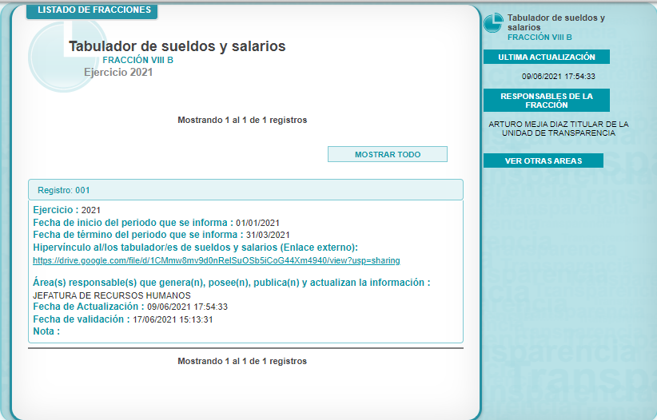
En tal sentido, primeramente debemos mencionar que para tener por satisfecho el derecho de acceso a la información pública implica que cualquier persona conozca la información contenida en los documentos que se encuentren en los archivos de los Sujetos Obligados.

Así que la obligación de acceso a la información se tendrá por cumplida cuando el solicitante tenga a su disposición la información requerida, o cuando realice su consulta en el lugar que ésta se localice, conforme a los artículos 3 fracción XI, XII 4, 12 y 24 último párrafo de la Ley de Transparencia y Acceso a la Información Pública del Estado de México y Municipios:

“Artículo 3. Para los efectos de la presente Ley se entenderá por:
…
XI. Documento: Los expedientes, reportes, estudios, actas, resoluciones, oficios, correspondencia, acuerdos, directivas, directrices, circulares, contratos, convenios, instructivos, notas, memorandos, estadísticas o bien, cualquier otro registro que documente el ejercicio de las facultades, funciones y competencias de los sujetos obligados, sus servidores públicos e integrantes, sin importar su fuente o fecha de elaboración. Los documentos podrán estar en cualquier medio, sea escrito, impreso, sonoro, visual, electrónico, informático u holográfico;
XII. Documento electrónico: Al soporte escrito con caracteres alfanuméricos, archivo de imagen, video, audio o cualquier otro formato tecnológicamente disponible, que contenga información en lenguaje natural o convencional, intercambiado por medios electrónicos, con el que sea posible dar constancia de un hecho y que esté signado con la firma electrónica avanzada y/o en el que se encuentre plasmado el sello electrónico;
…
Artículo 4. El derecho humano de acceso a la información pública es la prerrogativa de las personas para buscar, difundir, investigar, recabar, recibir y solicitar información pública, sin necesidad de acreditar personalidad ni interés jurídico.
Toda la información generada, obtenida, adquirida, transformada, administrada o en posesión de los sujetos obligados es pública y accesible de manera permanente a cualquier persona, en los términos y condiciones que se establezcan en los tratados internacionales de los que el Estado mexicano sea parte, en la Ley General, la presente Ley y demás disposiciones de la materia, privilegiando el principio de máxima publicidad de la información. Solo podrá ser clasificada excepcionalmente como reservada temporalmente por razones de interés público, en los términos de las causas legítimas y estrictamente necesarias previstas por esta Ley.
Los sujetos obligados deben poner en práctica, políticas y programas de acceso a la información que se apeguen a criterios de publicidad, veracidad, oportunidad, precisión y suficiencia en beneficio de los solicitantes.
Artículo 12. Quienes generen, recopilen, administren, manejen, procesen, archiven o conserven información pública serán responsables de la misma en los términos de las disposiciones jurídicas aplicables.
Los sujetos obligados sólo proporcionarán la información pública que se les requiera y que obre en sus archivos y en el estado en que ésta se encuentre. La obligación de proporcionar información no comprende el procesamiento de la misma, ni el presentarla conforme al interés del solicitante; no estarán obligados a generarla, resumirla, efectuar cálculos o practicar investigaciones.
…
Artículo 24. Para el cumplimiento de los objetivos de esta Ley, los sujetos obligados deberán cumplir con las siguientes obligaciones, según corresponda, de acuerdo a su naturaleza:
...
IX. Fomentar el uso de tecnologías de la información para garantizar la transparencia, el derecho de acceso a la información y la accesibilidad a éstos;
…
XI. Dar acceso a la información pública que le sea requerida, en los términos de la Ley General, esta Ley y demás disposiciones jurídicas aplicables;
…
En la administración, gestión y custodia de los archivos de información pública, los sujetos obligados, los servidores públicos habilitados y los servidores públicos en general, se ajustarán a lo establecido por la normatividad aplicable.
Los sujetos obligados solo proporcionarán la información pública que generen, administren o posean en el ejercicio de sus atribuciones.

Por lo que el ejercicio del derecho de acceso a la información pública es la prerrogativa de las personas para buscar, difundir, investigar, recabar, recibir y solicitar información pública, sin necesidad de acreditar personalidad ni interés jurídico.

Dicho lo anterior, se considera que por cuanto hace al salario solicitado por el RECURRENTE se encuentra colmada su solicitud, pues es claro que al proporcionar la liga que accesa directamente a la página de IPOMEX y en la cual remite al “Tabulador de Sueldos y Salarios” del Sujeto Obligado, se entrega debidamente lo concerniente a este rubro de la petición, pues incluso se puede consultar la categoría y asignación salarial correspondiente al Titular de La Unidad de Transparencia.

Por cuanto hace a la experiencia del Titular de Transparencia y curriculum el Titular de Transparencia proporcionó el archivo digital denominado UTCurriculum.pdf, mencionando que se adjunta en formato PDF el curriculum en versión pública solicitado, como se advierte de la imagen siguiente:

El cual se advierten los rubros de curriculum y experiencia laboral; además en vía de Informe Justificado correspondiente, remitió el archivo digital denominado “CV UTransp.pdf”, archivo que contiene el currículo y la experiencia laboral del Titular de Transparencia en dos fojas de manera completa, el cual se puede ver en las siguientes capturas de pantalla:
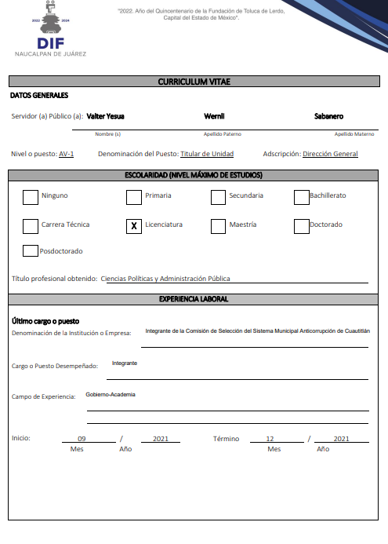
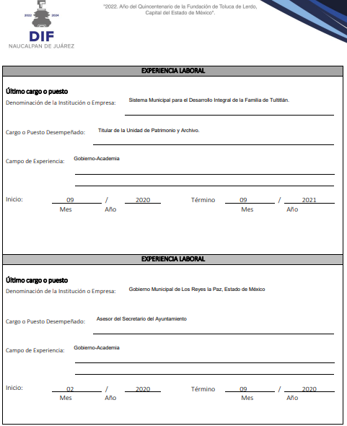

Por ello debe decirse que se colma la pretensión respecto a la solicitud de entrega de curriculum del Titular de Transparencia, al ser entregado en versión pública; además dentro de este documento que se mencionó, se advierte que cuenta con el rubro de experiencia laboral, por ello se considera de igual modo colmada la pretensión del RECURRENTE con la entrega de estos documentos; sin que pase desapercibido, que en informe justificado proporcionó el archivo electrónico denominado “Experiencia Titular de Transparencia.pdf” el cual no se puso a la vista del RECURRENTE, por contener datos confidenciales; sin embargo de su contenido se muestra evidencia de diversas constancias de cursos a nombre del Titular de Transparencia, abonando con ello a la experiencia con que cuenta pero cuentan con información confidencial como lo es las calificaciones obtenidos en los cursos, por ello es que no se puso a la vista del RECURRENTE, pero este Instituto determina que con lo entregado de primera mano, colma la solicitud del RECURRENTE, siendo innecesario la entrega de dichas documentales.

Finalmente lo atinente a la experiencia del personal a su cargo, debe decirse que en respuesta primigenia el Titular de la Unidad de Transparencia proporcionó el archivo electrónico denominado “Respuesta Definitiva Saimex 00003.pdf”, en el cual refiere que no se cuenta con personal de apoyo para la unidad de Transparencia, como se puede apreciar en la siguiente imagen:

No obstante ello, en vía de informe justificado el archivo electrónico denominado “Informe Justificado RR 00472INFOEM.pdf” el cual contiene reseña de lo entregado en respuesta primigenia precisando que la unidad de Transparencia no cuenta con personal adicional, solo se cuenta con una persona dada de alta ante la unidad administrativa.

Ante dichas manifestaciones, se colma la pretensión del RECURRENTE, al solicitar la experiencia del personal a cargo del Titular de Transparencia del SUJETO OBLIGADO; ello en atención a que precisamente resulta ser el sujeto habilitado idóneo para proporcionar dicha respuesta, pues es de la unidad a su cargo del que se requiere la información.
Es importante señalar que este Instituto considera que, al haber existido un pronunciamiento por parte del SUJETO OBLIGADO, a fin de dar respuesta a la solicitud planteada, debe decirse que este Instituto no está facultado para manifestarse sobre la veracidad de la misma, pues no existe precepto legal alguno en la Ley de la materia que lo faculte para que vía recurso de revisión pueda pronunciarse al respecto.

Sirve de apoyo a lo anterior, por analogía el criterio 31-10 emitido por el entonces Instituto Federal de Acceso a la Información ahora Instituto Nacional de Transparencia, Acceso a la Información y Protección de Datos Personales (INAI) que a la letra dice:
“El Instituto Federal de Acceso a la Información y Protección de Datos no cuenta con facultades para pronunciarse respecto de la veracidad de los documentos proporcionados por los sujetos obligados. El Instituto Federal de Acceso a la Información y Protección de Datos es un órgano de la Administración Pública Federal con autonomía operativa, presupuestaria y de decisión, encargado de promover y difundir el ejercicio del derecho de acceso a la información; resolver sobre la negativa de las solicitudes de acceso a la información; y proteger los datos personales en poder de las dependencias y entidades. Sin embargo, no está facultado para pronunciarse sobre la veracidad de la información proporcionada por las autoridades en respuesta a las solicitudes de información que les presentan los particulares, en virtud de que en los artículos 49 y 50 de la Ley Federal de Transparencia y Acceso a la Información Pública Gubernamental no se prevé una causal que permita al Instituto Federal de Acceso a la Información y Protección de Datos conocer, vía recurso revisión, al respecto.”
Derivado de ello, este Órgano Garante determina que las razones o motivos de inconformidad que arguye el RECURRENTE, son infundados, por los motivos expuestos en el presente considerando.
Ahora bien, por cuanto hace al petición marcada en el recurso 00509/INFOEM/IP/RR/2022, se procede su análisis, la cual versa al tenor siguiente:
00002/DIFNAUCAL/IP/2022 que deriva el recurso de revisión:  (00509/INFOEM/IP/RR/2022) | Buenos días ejerciendo mi derecho, solicito me proporcione curriculum y todos los expedientes con los que se dieron de alta a todos los trabajadores del DIF Naucalpan así como el salario, no importa que sean mandos medios o superiores de todos hasta de confianza así como sus cargos

Ante tal solicitud, y atendiendo a la respuesta otorgada por el SUJETO OBLIGADO el RECURRENTE se inconformó del cambio de modalidad de entrega.

En principio, resulta necesario traer a colación el artículo 155, fracción V, de la Ley de Transparencia y Acceso a la Información Pública del Estado de México y Municipios, que precisa que para presentar una solicitud, el particular podrá señalar la modalidad en la que prefiere se otorgue el acceso a la información, la cual podrá ser verbal, siempre y cuando sea para fines de orientación, a través de consulta directa, mediante la expedición de copias simples o certificadas o la reproducción en cualquier otro medio, incluidos los electrónicos.

Por su parte, el artículo 158 de la Ley en comento dispone que de manera excepcional, cuando de manera fundada y motivada lo determine el Sujeto Obligado, en los casos en que la entrega de la información que se encuentre a su disposición sobrepase las capacidades técnicas, administrativas y humanas del Sujeto Obligado para cumplir con la solicitud, se podrá poner a disposición del solicitante la información en consulta directa.

En ese orden de ideas, el artículo 164 de dicho ordenamiento jurídico, prevé que el acceso se dará en la modalidad de entrega y, en su caso, de envío elegidos por el solicitante, cuando la información no pueda entregarse o enviarse en la modalidad elegida, el sujeto obligado deberá ofrecer otra u otras modalidades de entrega, en cualquier caso, se deberá fundar y motivar la necesidad de ofrecer otras modalidades.

En tales consideraciones, la entrega de la información deberá hacerse, en la medida de lo posible, en la forma solicitada por el interesado, salvo que exista un impedimento justificado para atenderla, en cuyo caso, deberán exponerse las razones por las cuales no es posible utilizar el medio de reproducción solicitado; en ese sentido, la entrega de la información en una modalidad distinta a la elegida por el particular sólo procede, en caso de que se acredite la imposibilidad de atenderla.

Así, cuando se justifique el impedimento, los Sujetos Obligados deberán ofrecer al particular otras modalidades de entrega que permita la información, como consulta directa en las oficinas de la Unidad de Transparencia; lo anterior, es robustecido con el Criterio 08/17, emitido por el Pleno del Instituto Nacional de Transparencia, Acceso a la Información y Protección de Datos Personales, el cual establece lo siguiente:

Modalidad de entrega. Procedencia de proporcionar la información solicitada en una diversa a la elegida por el solicitante. De una interpretación a los artículos 133 de la Ley General de Transparencia y Acceso a la Información Pública y 136 de la Ley Federal de Transparencia y Acceso a la Información Pública, cuando no sea posible atender la modalidad elegida, la obligación de acceso a la información se tendrá por cumplida cuando el sujeto obligado: a) justifique el impedimento para atender la misma y b) se notifique al particular la disposición de la información en todas las modalidades que permita el documento de que se trate, procurando reducir, en todo momento, los costos de entrega.

Del citado criterio, se desprende que cuando no sea posible atender la modalidad elegida por los solicitantes, la obligación de acceso a la información se tendrá por cumplida cuando el Sujeto Obligado justifique el impedimento para atender la misma y se notifique al particular la puesta a disposición de la información en todas las modalidades que lo permitan, procurando reducir los costos de entrega.

Referido lo anterior, es de recordar que el Sujeto Obligado en su respuesta adjuntó el archivo electrónico “Respuesta Finanzas.pdf”, el cual fue proporcionado por la Subdirectora de Administración y Finanzas del Sistema Municipal DIF Naucalpan la cual medularmente hace del conocimiento que la información solicitada, sobrepasa las capacidades técnicas, administrativas y de factor humano de la Secretaría, solicitando el cambio de modalidad.

Además en respuesta, adjuntó el archivo electrónico “2022ROf059_CambioModalidadDIFNAUCAL.pdf”, el cual fue proporcionado por Titular de Informática del Instituto de Transparencia, Acceso a la Información Pública y Protección de Datos Personales del Estado de México y Municipios, el cual en contestación al oficio enviado por el Titular de Transparencia del SUJETO OBLIGADO, refirió que quedó registrada la incidencia planteada, relativa a subir 18,900 fojas al sistema, sobrepasa las capacidades técnicas del Sistema de Acceso a la Información Mexiquense (SAIMEX); como se advierte de la siguiente captura:

Además en respuesta, adjuntó el archivo electrónico “Respuesta definitiva SAIMEX00002.pdf”, el cual fue proporcionado por el Encargado del despacho de la Unidad de Transparencia mencionando que, se da acceso a la modalidad de consulta directa en las oficinas que ocupa la Subdirección de Administración y Finanzas, proporcionando dirección, días y horarios, incluso nombre del servidor público que lo puede atender y teléfono de contacto con extensión; como se advierte de la siguiente captura:

No obstante lo anterior, en vía de informe justificado, el Titular de Transparencia del SUJETO OBLIGADO, proporcionó el archivo el archivo electrónico denominado “Cambio Modalidad INFOEM.pdf” el cual contiene el mismo oficio presentado en respuesta, el cual es atinente al oficio que le remitió el Titular de Informática del Instituto de Transparencia, Acceso a la Información Pública y Protección de Datos Personales del Estado de México y Municipios; así como el archivo electrónico denominado “Informe Justificado RR509.pdf” el cual contiene en análisis relativo al cambio de modalidad que propone el SUJETO OBLIGADO, el cual se encuentra debidamente fundado y motivado (se analizara en apartados posteriores).

De lo anterior, se desprende que en efecto el cúmulo de información que se pretende subir a la Plataforma SAIMEX excede la capacidad del mismo, por lo que, cabe recordar que el derecho de acceso a la información pública no es absoluto, pues puede limitarse y restringirse, cuando se sigue el procedimiento que para tal efecto se encuentre legalmente establecido, en ese sentido, toda vez que el Sujeto Obligado informó adecuadamente a la Dirección de Informática que la información que se pretendía subir sobrepasaba las capacidades técnicas del sistema, se precisa que este Organismo Garante no cuenta con facultades para manifestarse sobre la veracidad de la información proporcionada, por la que se propuso el cambio de modalidad.

En atención a ello, si bien, en materia de transparencia, debe privilegiarse el uso de las tecnologías de la información y la comunicación y la entrega de la información por el medio precisado por los particulares en su solicitud, en caso de que no sea técnicamente posible realizar la entrega en la manera especificada, el Sujeto Obligado debe fundar y motivar su respuesta, expresando las causas que impiden la entrega de la información por esa vía, lo que en el presente caso sucedió, ya que resulta técnicamente imposible proporcionar la información requerida por medio electrónico.

En ese sentido, este Instituto, de conformidad con el artículo 164 de la Ley en la materia, determina aceptar el cambio de modalidad para la entrega de la información referida, frente a la inviabilidad de proceder a la entrega mediante SAIMEX.

Por otro lado, de acuerdo con lo establecido por los Lineamientos generales en materia de clasificación y desclasificación de la información, así como para la elaboración de versiones públicas, en su septuagésimo se establece que para el desahogo de las actuaciones tendientes a permitir la consulta directa, en los casos en que esta resulte procedente, los sujetos obligados deberán observar diversas indicaciones, situación que por cuestiones de técnica jurídica se verterá en el siguiente cuadro comparativo en relación con la respuesta proporcionada por el Sujeto Obligado:

Lineamientos generales en materia de clasificación y desclasificación de la información, así como para la elaboración de versiones públicas. | Respuesta del Sujeto Obligado
- Señalar el lugar, día y hora en que se podrá llevar a cabo la consulta de la documentación solicitada. | La consulta de la información se llevará a cabo en la oficina que ocupa la Subdirección de Administración y Finanzas, Ubicada en Avenida 5 de Mayo No 12 Col. Naucalpan Centro C.P. 5300, el día de la consulta se circunscribe al miércoles 9 y jueves 10 de febrero de 2022 en un horario de 10 a 18 horas
- La procedencia de los ajustes razonables solicitados y/o la procedencia de acceso en la lengua indígena requerida, de ser el caso. | No aplica
- Indicar la ubicación del lugar en que el solicitante podrá llevar a cabo la consulta de la información, así como el nombre, cargo y datos de contacto del personal que le permitirá el acceso. | El solicitante se contactará con el Lic. Daniel Dialmonte Martínez, en su calidad de encargado del despacho de la jefatura de Recursos Financieros, con número de contacto 5553583036 Ext.107 para concertar una cita
- Proporcionar al solicitante las facilidades y asistencia requerida para la consulta de los documentos. | Se tendrá acceso a la documentación solicitada con la asistencia del servidor público habilitado de la Subdirección de Administración y Finanzas designado
- Abstenerse de requerir al solicitante que acredite interés alguno. | No aplica
- Adoptar las medidas técnicas, físicas, administrativas y demás que resulten necesarias para garantizar la integridad de la información a consultar, tales como: contar con instalaciones y mobiliario adecuado para asegurar la integridad del documento consultado, como para proporcionar al solicitante las mejores condiciones; equipo y personal de vigilancia; plan de acción contra robo o vandalismo; extintores de fuego de gas inocuo; registro e identificación del personal autorizado para el trámite de los documentos o expedientes a revisar; registro e identificación de los particulares autorizado para llevar a cabo la consulta directa y; demás que a criterio, resulten necesarias. | Las medidas técnicas, físicas y administrativas que existirán serán las siguientes:  - Instalaciones y mobiliario adecuado para asegurar la integridad de la información y condiciones para que se pueda acceder a la consulta directa.  - Equipo y personal de vigilancia.  - Plan de acción contra robo y vandalismo  - Extintores de fuego.  - Registro e identificación del personal autorizado para el tratamiento de los documentos a revisar.  - Registro e identificación para que pueda llevar a cabo la consulta directa.
- Hacer del conocimiento del solicitante las reglas a que se sujetará la consulta para garantizar la integridad de los documentos, y | Se entregara el presente acuerdo al solicitante para tenga conocimiento de las reglas a observar
- Hacer del conocimiento del solicitante, previo al acceso a la información, la resolución debidamente fundada y motivada del Comité de Transparencia, en la que se clasificaron las partes o secciones que no podrán dejarse a la vista del solicitante. | Se hará de su conocimiento el respectivo Acuerdo.
Por último, los lineamientos consecutivos refieren que si el solicitante requiere la reproducción de la información o parte de la misma en otra modalidad, los sujetos obligados deberán otorgar acceso a esta, previo el pago correspondiente, sin necesidad de que se presente una nueva solicitud de información, en atención al artículo 148 del Código Financiero del Estado de México y Municipios, y el procedimiento para realizar el pago respectivo.

En tales consideraciones, toda vez que el Sujeto Obligado acreditó la imposibilidad para proporcionar la información a través de Sistema de Acceso a la Información Mexiquense, toda vez que refirió a la Dirección de Informática de este Organismo Garante que el peso de los documentos era equivalente a 1.18 GB y propuso un cambio de modalidad, aunado a que observó lo establecido por los Lineamientos en materia de clasificación y desclasificación de la información, este Instituto determina INFUNDADOS los agravios hechos valer por el Solicitante; en consecuencia, se CONFIRMA la respuesta a la presente solicitud de información pública que ha sido materia del presente fallo.

En mérito de lo antes expuesto en líneas anteriores resultan infundadas las razones o motivos de inconformidad que arguye el Recurrente; por ello, con fundamento en el artículo 186 fracción II de la Ley de Transparencia y Acceso a la Información Pública del Estado de México y Municipios, se CONFIRMAN las respuestas a las solicitudes de información pública 00003/DIFNAUCAL/IP/2022, que se relaciona con el recurso de revisión 00472/INFOEM/IP/RR/2022 y la solicitud de información pública 00002/DIFNAUCAL/IP/2022 que se relaciona con la solicitud de información 00509/INFOEM/IP/RR/2022
Así, con fundamento en lo prescrito en los artículos 5, párrafo trigésimo, trigésimo primero y trigésimo segundo, fracciones IV y V de la Constitución Política del Estado Libre y Soberano de México; 2, fracción II, 9, 29, 36, fracciones I y II, 176, 178, 179, 181, 185, fracción I, 186 y 188 de la Ley de Transparencia y Acceso a la Información Pública del Estado de México y Municipios, este Pleno:
R E S U E L V E

PRIMERO. Se CONFIRMAN las respuestas del Sujeto Obligado a las solicitudes de información 00003/DIFNAUCAL/IP/2022, que se relaciona con el recurso de revisión 00472/INFOEM/IP/RR/2022 y la solicitud de información pública 00002/DIFNAUCAL/IP/2022 que se relaciona con la solicitud de información 00509/INFOEM/IP/RR/2022; por resultar infundadas las razones o motivos de inconformidad hechos valer por el Recurrente, en términos del Considerando QUINTO de esta resolución.

SEGUNDO. Notifíquese la presente resolución al Titular de la Unidad de Transparencia del SUJETO OBLIGADO, para su conocimiento, a través del Sistema de Acceso a la Información Mexiquense (SAIMEX).

TERCERO. Notifíquese al RECURRENTE la presente resolución vía Sistema de Acceso a la Información Mexiquense (SAIMEX).
CUARTO. Hágase del conocimiento al RECURRENTE que de conformidad con lo establecido en el artículo 196 de la Ley de Transparencia y Acceso a la Información Pública del Estado de México y Municipios, podrá impugnarla vía Juicio de Amparo en los términos de las leyes aplicables.
ASÍ LO RESUELVE, POR UNANIMIDAD DE VOTOS EL PLENO DEL INSTITUTO DE TRANSPARENCIA, ACCESO A LA INFORMACIÓN PÚBLICA Y PROTECCIÓN DE DATOS PERSONALES DEL ESTADO DE MÉXICO Y MUNICIPIOS, CONFORMADO POR LOS COMISIONADOS JOSÉ MARTÍNEZ VILCHIS; MARÍA DEL ROSARIO MEJÍA AYALA; SHARON CRISTINA MORALES MARTÍNEZ; LUIS GUSTAVO PARRA NORIEGA Y GUADALUPE RAMÍREZ PEÑA; EN LA DÉCIMA CUARTA SESIÓN ORDINARIA CELEBRADA EL VEINTE DE ABRIL DE DOS MIL VEINTIDÓS, ANTE EL SECRETARIO TÉCNICO DEL PLENO, ALEXIS TAPIA RAMÍREZ.

SEGUNDO TRIBUNAL COLEGIADO EN MATERIA ADMINISTRATIVA DEL SEXTO CIRCUITO. Amparo directo 338/2001. Hilados de Lana, S.A. de C.V. 31 de octubre de 2001. Unanimidad de votos. Ponente: Amanda R. García González. Secretaria: Fernanda María Adela Talavera Díaz. Amparo directo 20/2002. Afianzadora Insurgentes, S.A. de C.V. 14 de febrero de 2002. Unanimidad de votos. Ponente: Omar Losson Ovando. Secretaria: Elsa María López Luna. Amparo directo 271/2002. Fianzas México Bital, S.A., Grupo Financiero Bital. 7 de noviembre de 2002. Unanimidad de votos. Ponente: Antonio Meza Alarcón. Secretario: Roberto Genchi Recinos. Amparo directo 181/2003. Constructora y Arrendadora Paquime, S.A. de C.V. 5 de junio de 2003. Unanimidad de votos. Ponente: Omar Losson Ovando. Secretaria: Elsa María López Luna. Amparo directo 137/2003. Oficentro Zanella, S.A. de C.V. 12 de junio de 2003. Unanimidad de votos. Ponente: Omar Losson Ovando. Secretaria: Elsa María López Luna. Véase: Apéndice al Semanario Judicial de la Federación 1917-2000, Tomo III, Materia Administrativa, página 267, tesis 250, de rubro: "CONCEPTOS DE VIOLACIÓN EN EL AMPARO DIRECTO. INEFICACIA DE LOS ARGUMENTOS NO PROPUESTOS A LA SALA FISCAL RESPONSABLE."

